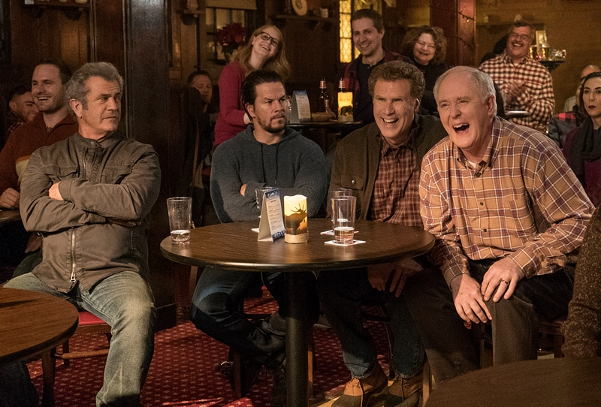
Ocko je doma 2
(Daddy´s Home 2)
Premiéra: 07. 12. 2017

UIP - Paramount, USA, 2017
Réžia: Sean Anders
Scenár: John Morris, Sean Anders
Kamera: Julio Macat
Hudba: Michael Andrews
Hrajú: Mark Wahlberg, Mel Gibson, Will Ferrell, John Lithgow, John Cena

Viac ockov. Viac problémov.

Keď si dvaja znepriatelení ockovia, jeden vlastný a druhý nevlastný, k sebe na konci filmu Ocko je doma konečne našli cestu, mohli si vydýchnuť nielen ich spoločné deti a vysmiaty diváci, ale predovšetkým producenti tejto úspešnej komédie. Tí sa rozhodli stretnutie testosterónom nabitého Marka Wahlberga a papučkového Willa Ferrella ešte vylepšiť, keď do pokračovania prizvali Johna Lithgowa a nestarnúceho drsňáka Mela Gibsona ako ich otcov.
Z Dustyho (Wahlberg) a Brada (Ferrell) sú teraz kamoši. Dusty sa vykašľal na svoj imidž búrliváka a Brad prestal robiť psie kusy, aby sa mu vyrovnal. Dokonca sa rozhodnú, že tohtoročné Vianoce strávia všetci spolu ako jedna veľká šťastná rodina s oboma manželkami a všetkými vlastnými aj vyženenými potomkami. Plán však dostane zásadné trhliny vo chvíli, keď sa na sviatky pozvú ich otcovia. S vrúcne milujúcim Bradovým otcom (John Lithgow) by v tomto smere nebol žiadny problém. Horšie to však bude s Dustyho tatkom (Mel Gibson), tvrďasom, ktorý neuznáva fyzický kontakt a s malými deťmi je schopný vtipkovať aj o mŕtvych prostitútkach. Dusty sa mu vždy chcel vyrovnať a teraz sa bojí, že ho svojou mäkkosťou totálne sklame. A ešte viac sa obáva toho, že otcova prítomnosť premení idylické Vianoce na vojnové pole. Presne k tomu to však smeruje, keďže ani Brad, ani jeho ocko nechcú v tejto neľútostnej bitke ťahať za kratší koniec.
Po rokoch, kedy Mel Gibson hral predovšetkým vážne úlohy, sa opäť vrátil ku komediálnemu žánru a svoje účinkovanie vo filme si podľa vlastných slov veľmi užíval. "Pravdou je, že som tentokrát skôr stál v pozadí a trúsil múdrosti. Občas som ale musel vyliezť pred kameru a tiež si poriadne zašpiniť ruky," hovorí Gibson, ktorý rolu drsňáka neodkladá ani v civile.
Prístupnosť: od 12 rokov
Žáner: komédia
Verzia: anglicky so slovenskými titulkami
Stopáž: 100 min
Formát: 2D DCP, zvuk 5.1
Monopol do: 23. 11. 2020

